Детям про Пасху

История праздника
Пасха — главный религиозный праздник в христианстве. Во всем мире верующие празднуют воскрешение Божьего Сына Иисуса Христа. История праздника насчитывает более 2000 лет.
Согласно Библии сын Божий Иисус Христос был распят на кресте и умер мученической смертью прямо на нем на горе Голгофа. По преданию после того, как тело Иисуса сняли с Христа, его погребли в небольшой скале в саду его ученика Иосифа. Вход был закрыт огромным камнем, а возле входа поставили охрану, чтобы тело не было похищено.
Но в третью ночь произошло чудо, с небес на землю спустился ангел и помог открыть вход в пещеру Иисуса. Охранники замерли на месте от изумления и не смогли пошевельнуться со страху. Придя в себя, они побежали в храм оповестить священника о происшествии. В это время несколько девушек, пришедших в пещеру для помазания тела благовонным миро, Иисуса там не обнаружили. Зато их встретил ангел, который сказал: «Вы ищете Иисуса распятого, его нет здесь. Он воскрес из мёртвых». Сам Иисус предстал перед Марией Магдаленой и одним из своих учеников и вел беседы о Божьем Царстве в течение 40 дней.

Традиции праздника Пасхи
Праздник светлой Пасхи отмечается традиционно в соответствии с лунно-солнечным календарем, поэтому дата праздника каждый год меняется. Дата праздника приходится на первое воскресенье после весеннего полнолуния. При этом символично, что Пасха празднуется только в воскресенье. Существует еще несколько основных традиций, связанных с празднованием Пасхи.

Традиция красить яйца
По одной из легенд, когда Мария Магдалена преподнесла радостную весть императору Тиберию, что Христос Воскрес, он ответил, что скорее куриное яйцо вдруг стало бы красным, нежели воскрес умерший. Тут же яйцо, которое Мария показала Тиберию, стало красным. Поэтому красное яйцо и считается символом Пасхи.
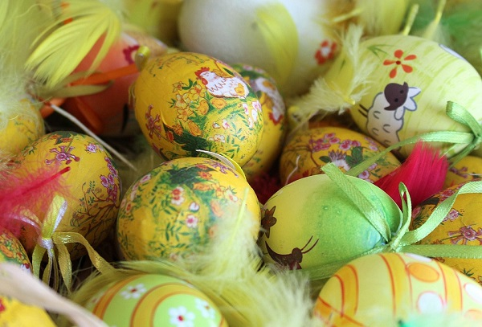

Творожная пасха
Традиция делать творожную пасху связана с местом распятия Иисуса Христа. Творожная масса в форме холма олицетворяет гору Голгофа, на которой был распят сын Божий.

Куличи-куличи...
Традиция печь куличи объясняется тем, что по преданию, саван Иисуса Христа был такой же круглой формы, как и кулич. Кулич печется только из сдобного дрожжевого теста.

Интересные факты про Пасху
Про традицию красить яйца есть еще одна занимательная легенда. Король Франции Людовик Святой был освобожден из плена и собирался домой. На устроенном пиру главным украшением были разноцветные яйца. Этот день совпал с празднованием Пасхи.
На Украине есть интересный пасхальный обычай. Ребята обливают в пасхальный понедельник девушек водой, а во вторник девушки в отместку обливают холодной водой ребят.
В Бельгии деткам рассказывают, будто бы колокола не звонят до Пасхи, потому что они уехали в гости в Рим, а вернутся после Пасхи с гостинцами в виде яиц и кроликов.
В Болгарии к Пасхе готовят глиняные горшки разного размера, красиво раскрашенные и с добрыми пожеланиями. В пасху они сбрасываются с крыш и верхних этажей в честь победы над злом, а любой проходящий мимо может поднять черепок горшка на счастье.
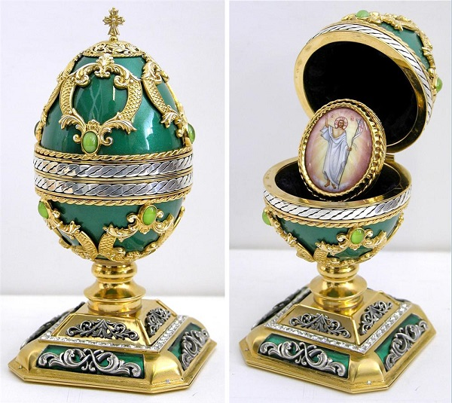
Во многих странах Пасхальный день является государственным праздником и выходным. В некоторых странах даже не один, а несколько дней.

Как провести Пасху вместе с детьми
Провести Пасху с детьми можно полезно, весело и занимательно, если предварительно подготовиться. Мы предлагаем несколько универсальных идей, а также некоторые необычные занятия, которыми вы вполне можете заняться со своими малышами на Пасху.
В процессе подготовки вы можете рассказать своему ребенку историю праздника, традиции и приобщить его к выпечке куличей, покраске яиц и украшению дома.
Пасхальный день принято начинать с плотного праздничного завтрака со свежеприготовленными куличами, яйцами и другими вкусностями. Также принято поздравлять друг друга и вести неспешные беседы. После завтрака обязательно поиграйте в пасхальные игры, загадывайте загадки, читайте стихи и пойте песни.
В светлый пасхальный день гостеприимные хозяева распахивают свои двери для многочисленных посетителей. В этот день также принято посещать храм. Также обязательно сходите на народные гуляния, посвященные этому празднику!
Если вам крупно повезло и вы живете в частном доме, то, скорее всего, на вашем участке есть хоть одно дерево. Украсьте с ребенком его декоративным пасхальными яйцами, возможно даже сделанными вместе с малышом. Эта традиция пришла из Западной Европы, но отлично прижилась и в России. Дерево символизирует райское дерево Жизни. Оно обязательно добавит положительных эмоций, порадует окружающих и добавит праздничного настроения.
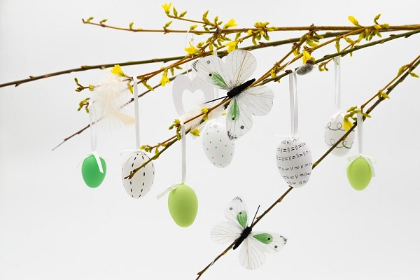

Идеи для домашнего пасхального творчества с детьми
Обычно на Пасху принято красить яйца и печь куличи. Но для детей, особенно маленьких, даже небольшая помощь трудная и неинтересная. Поэтому лучше стоит придумать что-то еще. Как правило, на Пасху большее внимание уделяется праздничному столу, а вот декору интерьера внимания достается значительно меньше. Вот в этом деле и можно и нужно попросить ваше чадо помочь и украсить дом к празднику или сделать детскую поделку к Пасхе в детский сад. Идей для этого масса.

Рисунок «Пасха»

Яичная гирлянда
Самая легкая поделка – это гирлянда из раскрашенных бумажных яиц. Вырезаете из бумаги яйца, раскрашиваете их любыми доступными средствами, в том числе красками, гуашью, карандашами, фломастерами, а потом с помощью прищепок или скрепок прикрепляете их на веревку друг за другом или по-отдельности.
Для этой же цели отлично подойдут яйца для поделок из пенопласта или пустая яичная скорлупа.
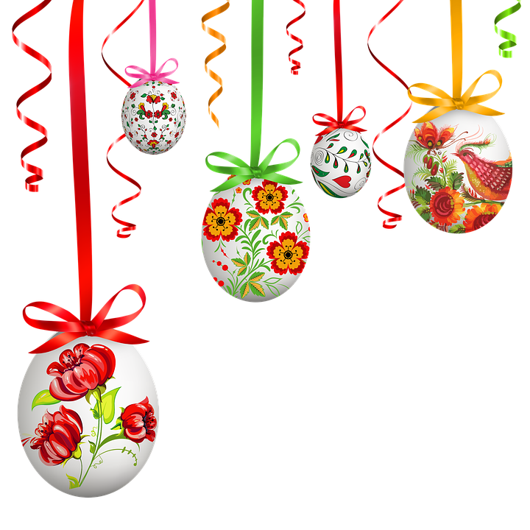

Пословицы и поговорки про Пасху
Пасха — праздник праздников и конечно же также наполнен народной мудростью, выраженной в притчах, приметах, пословицах и поговорках про Пасху. И это отличная традиция — передать мудрость веков нашим детям, облачив их в краткие, но полные смысла выражения:
- Был пост, будет и праздник! Была кручина, будет и радость!
- Где кулич и тесто, тут и наше место!
- У нас в печи — лучшие куличи!
- Молиться – молись, а злых дел берегись.
- На образ взглянешь – свят не станешь.
- Солнышко с пасхальной горки в лето катится.
- Дорого яичко во Христов день.
- Не умел играть яйцом, играй желваком!
- Пасха — праздников праздник и торжество торжеств.
- Пасха – “Царь дней”.
- Будь гладка, как яичко!
- И дитя знает, что Христов день!
- Яйца красили — и продолжают красить!
- В чужой монастырь со своим уставом не идут.
- Весна идет, полна чудес — Христос воскрес, Христос воскрес!
- Христово Воскресенье всем на веселье!
- Христос. Воскрес! Христос. Воскрес! Ликуют ангелы с небес!
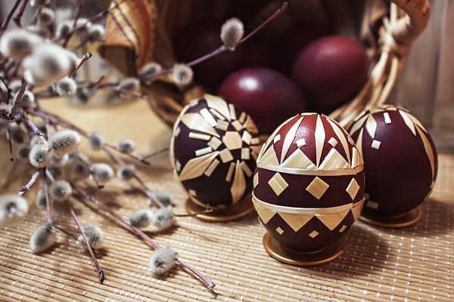

Загадки про праздник Пасхи
Как же обойтись в праздник без игр и загадок? Попробуйте вместе со своим малышом отгадать загадки про Пасху. Доказано, загадки расширяют кругозор и помогают познавать мир ничуть не хуже, чем остальные способы.
Вместо «Здравствуй!»
Мы в дни Пасхи
Говорим: «Христос Воскрес!»
Нам в ответ с добром и лаской
Шлют ... (Воистину Воскрес!)
Изюмчатые, пышные,
С глазурью белоснежной,
Они не будут лишние,
Съедят их безмятежно.
Они бывают в праздник,
От радости кричи,
Вкуснейшие, прекрасные,
Чудо — (Куличи)
Жёлтый, красный, голубой,
Выбирай себе любой,
Открывай скорее краску,
Будем яйца красить в ...(Пасху)
Красные, синие и расписные,
Их освящать мы приносим в корзине.
В играх пасхальных без них никуда.
Кроме того, это просто еда.
(Яйца)
Весной наступает,
Все ее ожидают,
Куличи в домах пекут,
Песни добрые поют!
(Пасха)
Очень важный элемент —
Белое яйцо,
Проведя эксперимент,
Красят все его.
Для чего и почему,
Знают все прекрасно,
Потому что тихим шагом
К нам приходит ...(Пасха)
Светит солнца луч в окно,
Чисто все и так светло.
Испекли мы куличи,
Праздник ждем, какой все мы?
(Пасху)
Сияют купола,
Звонят колокола,
С Христовым воскрешением
К нам весна пришла.
Возродила жизнь,
В мир вернула краски,
Принесла любовь
Нам Святая ...(Пасха)
Птички ласково щебечут,
Солнце за окном, весна,
В Воскресение Святое,
В гости к нам пришла она!
(Пасха)
Почему сегодня, весел так народ?
Потому что праздник к нам в дома идет,
Потому что это чудо из чудес,
Потому что в воскресенье... (Христос Воскрес)

Мы поздравляем вас с наступающим праздником светлой Пасхи и желаем вашей семье гармонии, безграничного, семейного тепла и уюта. Пеките вкусные куличи, красьте самые красивые яйца, украшайте дом и обязательно передавайте многовековую историю и традиции этого чудесного православного праздника!

